**面向公交的土地利用（TOD）**

1. 隶属于哪一个层次的需求管理措施？

公共交通导向发展模式（TOD）属于交通需求管理中通过用地规划调整交通源，减少出行总量这一层次。

TOD——“以公共交通为先导的城市开发模式”。其中的公共交通主要是指火车站、机场、地铁、轻轨等轨道交通及巴士干线，然后以公交站点为中心、以400-800米（5-10分钟步行路程）为半径建立集工作、商业、文化、教育、居住等为一体的城区，以实现各个城市组团紧凑型开发的有机协调模式。TOD能够实现居民和雇员在不排斥小汽车的同时，方便地选用公交、自行车、步行等多种出行方式。城市重建地块、填充地块和新开发土地均可以TOD的理念来建造。

二、影响居民出行的哪些阶段，对应哪些具体管理措施？

居民出行阶段分为出行产生、出行分布、方式划分、交通分配。

首先，TOD发展模式对居民出行产生影响较小。其次，TOD发展模式对居民的出行分布和方式划分有重要影响，TOD发展模式主要以公共交通为先导，采用开发高密度住宅、商业、办公用地，同时开发服务、娱乐、体育等公共设施的混合用地模式，强调土地利用的集约化，城市空间布局的紧凑性。TOD发展模式将使公共交通使用率增加，却出行距离将有所缩短，在集约化的地块内即可满足生活工作的所有需求。在此基础上交通分配也有所改变。

三、分析管理措施的适应条件及可能效果

1实现的重要条件

（1）交通与土地的整合

交通与土地的整合是发挥TOD模式综合效益的前提。不同层次的轨道交通规划、城市总体规划、社区详细规划及站点城市设计只有跳出单一的角度而体现整合的理念，才能有效发挥TOD模式下的正面效益。因此，使“轨道线路布局紧扣城市发展脉络”与“做好交通接驳以及沿线土地调整规划”同等重要。在交通走廊周边，尤其车站核心区的土地规划应坚持“适当的建设密度”、“多样化的用地构成”以及“宜人的空间设计”的“3D”原则。以站点为核心构建生活圈，通过营造完善的步行网络、充满活力的街道空间来保障地区繁荣。

（2）土地控制与储备机制

土地控制与储备机制是实现TOD模式的重要保障。事先对轨道建设用地进行控制并建立沿线土地的储备机制是保证轨道顺利建设并使土地增值收益回馈公众的重要保证。有利于创造车站腹地“3D”的理想模式。中心城区更可通过车站周边综合改造实现旧区重整。

（3）与交通条件相对应的密度分区管理机制

建立与交通条件相对应的密度分区管理机制是实施TOD理论的有效措施。例如，香港采用行政措施与法定权力混合的密度分区管理方法，将轨道沿线地区划为特殊区域，规定特别的发展密度并将密度指标纳入批地契约或分区大纲图

2、实施关键因素

（1）政府高度重视 TOD 项目的推广，在立法、制度、财政等方面提供有力扶持。

（2）城市规划建设贯彻人性化的 TOD 规划设计理念，通过极强的管理机制及合理的鼓励措施保障落实。

（3）通过民主决策过程、多方联合开发、完善配套政策实现利益的良性循环，保证 TOD 项目取得政府、开发商和城市居民“多赢”。

3、TOD 实施原则

（1）当局政策的有力扶持。

（2）组织紧凑并且以公共交通为导向的合理有序的开发。

（3）公园、办公楼、商业、住宅和公共建筑布置在步行便、可达的巴士站和轨道交通站点附近。

（4）构建适宜步行的街道网络，使居住区各建筑发生有机联系。

（5）多样混合的住房价格、密度以及类型，满足不同收入人群的需求。

（6）对生态环境和景观带进行必要保护，设计更高质量的公共使用空间.

（7） 鼓励公共空间建设作为社区生活的方向和重点，并提倡沿着现有的社区交通走廊密实型一次开发、二次开发及在开发的实现。

4、可能的效果（举例）

（1）层级结构

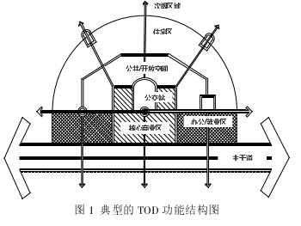

（2）国外

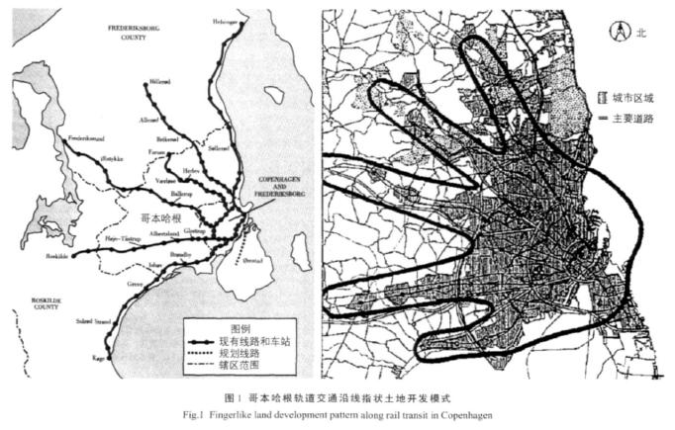

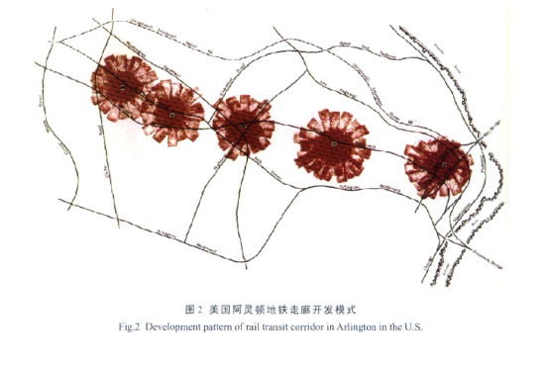

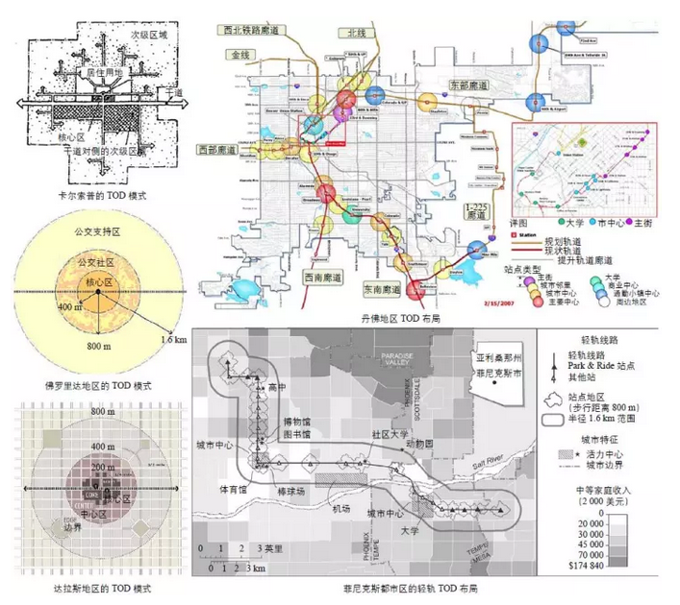

（3）国内

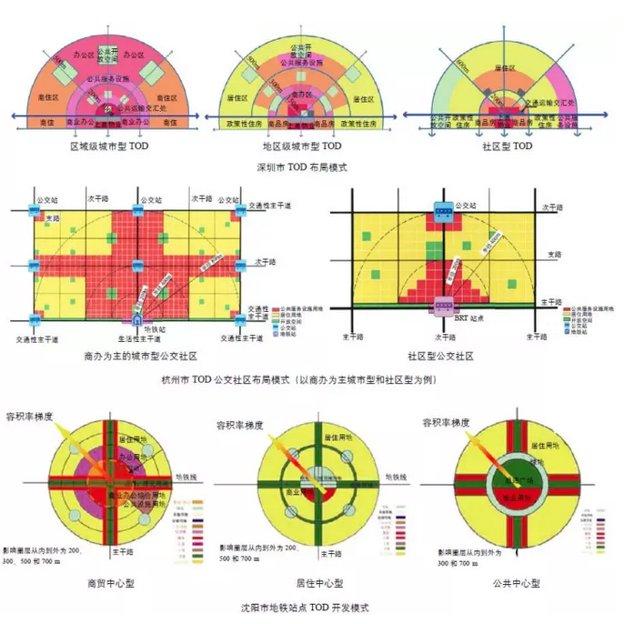

香港

香港的土地资源极其有限也极其宝贵，受这个条件限制，政府大力发展地铁和巴士等公共交通，并在发展轨道交通的同时结合周边物业共同发展。从香港地铁建设之初，港府就秉承“量入为出”的财政理念，拒绝使地铁设施成为政府长期的财政负担。因此，香港地铁公司受“平衡财务”的驱动，在其后多年的运营实践中逐步摸索到地铁结合物业蕴含的巨大价值，并创造出“地铁+物业”的联合开发模式。

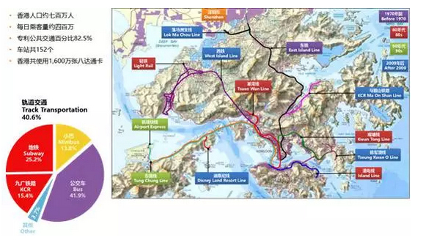

九龙站项目将九龙站交通枢纽与商业、住宅、办公等物业相结合，成为香港CBD的延伸，打造新的金融文化中心。

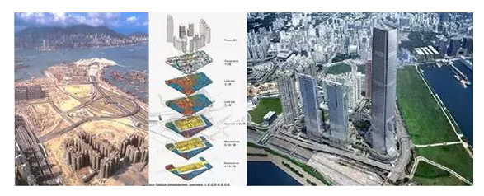

项目与中环传统商业中心在维港两岸互相呼应。建有全香港最高的118层地标性建筑物——环球贸易广场、甲级写字楼、6星级酒店、大型购物商场和住宅物业。

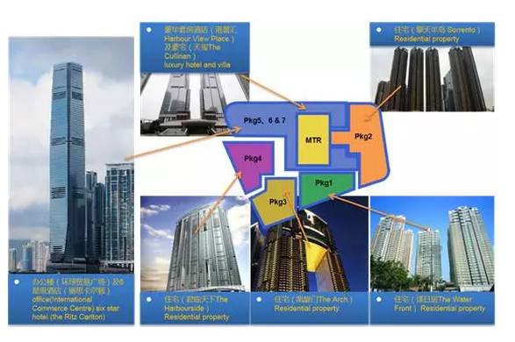

市民乘坐地铁到九龙站后，可通过手扶电梯及垂直升降机到达物业平台，往返办公楼、酒店和住宅之间，通过商场可到过境巴士站及公交枢纽换乘其他交通工具，如：乘坐过境巴士到深圳。真正做到以人为本、无缝连接、风雨无阻、便利市民。

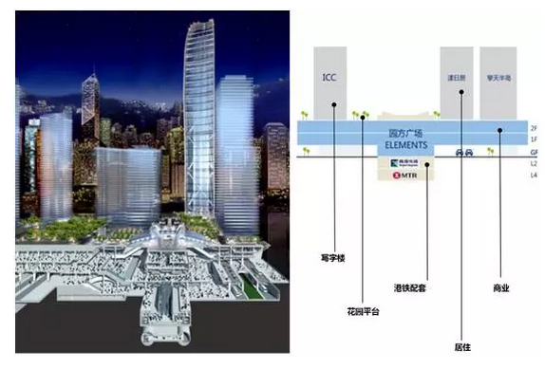

四、适合采用何种评价方法（指标）进行措施的效果评价

1、指标体系表

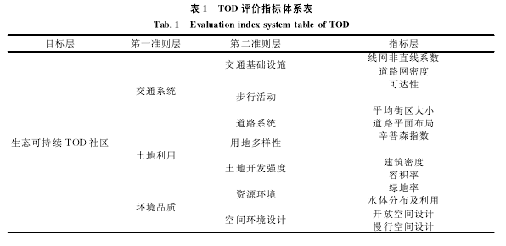

2、交通系统

（1）线网非直线系数及道路网密度

（2）可达性、平均街区大小

（3）道路平面布局（方格网+环形放射式）

3、土地利用

（1）用地多样性

（2）土地开发强度（容积率、建筑密度）

4、环境品质

（1）资源环境（绿地率、水体分布）

（2）空间环境设计（慢行廊道空间、开放空间）

五、启发及建议

1、倡导紧凑发展，大力发展公共交通

规划在公交站点、轨道站点周边10~15分钟步行距离内设置商贸、金融、邮电等公共服务设施，组成一个核心商业区，站点附近可实行高强度开发，从而保证了新区的紧凑发展。规划提出重点发展公共交通，建立高效快捷、方便的公共交通体系，减少由于私人汽车带来的交通压力。

2、注重产城融合，力促实现职住平衡

倡导综合性街区建设，即在街区范围内集聚居住、商业与公共服务设施，营造丰富多样的就业岗位，实现职住平衡，就近就业。

3、注重人性化设计，营造宜居城市空间

规划以“人性化尺度”审视与确定街区规模大小、街道与人行道宽度、建筑体量，注重营造步行尺度的外部空间，全方位、多视角地创造适宜于居民交流的步行环境，从而提升街区空间的品质和居民的归属感与安全感。

4、注重与历史文脉相结合，延续城市传统风貌

营造连续的城市肌理有利于城市空间的使用者产生地域归属感与认同感，同时改变了传统城市化时期整齐划一、风格趋同的城市面貌。

<https://mp.weixin.qq.com/s/GFneXDgrcQtVl9V8uKGI2g>